Лазер среднего ИК диапазона на кристалле Fe²⁺:CdSe
Аббасов Т.С¹., Савинова С.А.²
¹ Студент, Московский физико-технический институт (государственный университет), Факультет общей и прикладной физики, Москва, Россия
² Студент, Московский физико-технический институт (государственный университет), Факультет общей и прикладной физики и Физический институт им П.Н. Лебедева РАН, Москва, Россия
E-mail: a.timur94@mail.ru, saga_sand@mail.ru
Лазеры среднего ИК диапазона находят множество применений в науке и технике. Они используются в медицине, в спектроскопии, для экологического мониторинга атмосферы, для детектирования утечек нефти и природного газа, а также при создании лазерных защитных систем для воздушных судов. Кристаллы халькогенидов, легированные ионами переходных металлов, являются перспективными активными средами для диапазона 2-6 мкм. На их основе возможно создание компактных лазеров с высокими выходными параметрами и длиной волны генерации, плавно перестраиваемой в широких спектральных пределах.
На ряде кристаллов, легированных ионами Cr²⁺ и Fe²⁺, была получена эффективная генерация в спектральном диапазоне 2-6 мкм. В настоящее время наиболее длинноволновый диапазон перестройки 4.6-6.1 мкм был реализован в Fe:CdSe лазере при комнатной температуре [1]. Известно, что в кристаллах халькогенидов с ионами железа время жизни верхнего лазерного уровня возрастает с уменьшением температуры, что позволяет получать большие выходные энергии при охлаждении жидким азотом.
Настоящая работа посвящена экспериментальному исследованию лазерных характеристик кристалла Fe:CdSe при низких температурах. Кристалл Fe:CdSe был выращен из паровой фазы на монокристаллической затравке с легированием в процессе роста, по технологии, разработанной в ФИАН. Активный элемент толщиной 8мм с плоскопараллельными непросветленными торцами размещался внутри криостата на медном хладопроводе, охлаждаемом жидким азотом. Окошки криостата были выполнены из плоскопараллельных пластинок CaF₂ также без просветляющих покрытий. Окошки и торцы кристалла были перпендикулярны оптической оси резонатора.
В качестве источника накачки использовался Er:YAG лазер, работающий в режиме модуляции добротности. Длина волны Er:YAG – лазера составляла 2,94 мкм, длительность импульса – 60 нс, максимальная выходная энергия достигала 12 мДж. Излучение накачки фокусировалось на кристалл с помощью сферического зеркала (R = 75 см) в пятно диаметром ~ 1,5 мм. Длина резонатора Fe:CdSe – лазера составляла 17 см, резонатор состоял из глухого сферического зеркала (R = 20 см) и плоского выходного зеркала с пропусканием 80 % в области генерации лазера.
Результаты эксперимента представлены на рис.1. При комнатной температуре выходная энергия Fe:CdSe – лазера достигала 0,5 мДж при энергии накачки на входе в кристалл 9,7 мДж, а дифференциальный КПД составлял 8%. При 80 К была достигнута максимальная выходная энергия 1,41 мДж при входящей в кристалл энергии накачки 8,65 мДж, а дифференциальный КПД лазера составлял 18,5%.

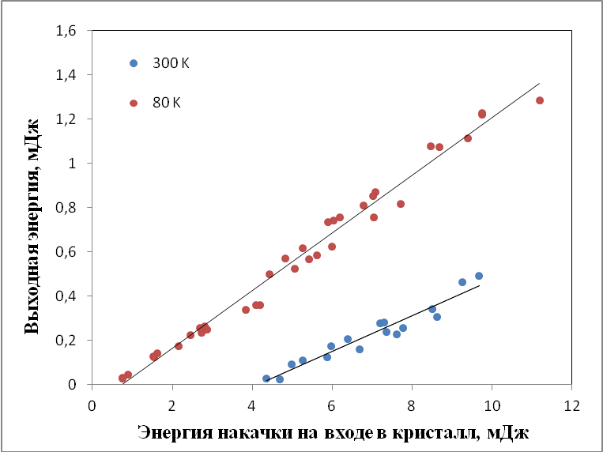
Рис.1. Зависимость выходной энергии Fe:CdSe – лазера от входящей в кристалл энергии накачки при температуре жидкого азота и при комнатной температуре.
С помощью Фурье-спектрометра были измерены спектры пропускания кристалла Fe:CdSe при двух рабочих температурах. Из спектров следует, что пропускание на длине волны накачки составляет 31% при комнатной температуре и 60% при температуре жидкого азота. Тогда дифференциальный КПД лазера по поглощенной энергии составляет не менее, чем 12% и 46% соответственно.
Литература
1. V. I. Kozlovsky, V.A. Akimov, M .P. Frolov, Yu. V. Korostelin, A.I. Landman, V.P.Martovitsky, V. V. Mislavskii, Yu. P. Podmar'kov, Ya. K. Skasyrsky, and A.A.Voronov "Room-temperature tunable mid-infrared lasers on transition-metal doped II-VI compound crystals grown from vapor phase". – Phys. Status Solidi B – 2010. - 247, No. 6, 1553-1556.

